Biodata Mahasiswa

NIM : 19.230.0013

NAMA : MUHAMMAD DANY ROSYADA

Silakan isi data berikut sesuai dengan pembuatan aplikasi yang sudah dikerjakan. Projek akhir keseluruhan dipublish ke Github

Nama Aplikasi : Sistem Pendukung Keputusan Penerimaan Supir Dengan Metode

Simple Additive Weighting Di PT. Candikavidya Buwaran

Pekalongan

Deskripsi Aplikasi : Sistem Pendukung Keputusan Penerimaan Supir Dengan Metode

Simple Additive Weighting Di PT. Candikavidya Buwaran Pekalongan adalah aplikasi yang dikembangkan untuk membantu pemilik dan petugas admin di PT. Candikavidya Buwaran Pekalongan dalam melakukan rekuirtment atau penerimaan supir. Aplikasi ini menggunakan metode Simple Additive Weighting untuk menghitung nilai rangking dari calon supir yang mendaftar setelah melalui tes, sehingga dari rangking tersebut bisa direkomendasikan sebagai calon supir yang layak untuk di terima di perusahaan dan membantu pemilik dalam mengambil keputusan.

Lengkapi detail informasi aplikasi yang dibuat dengan urutan sebagai berikut:

1. Usecase Sistem

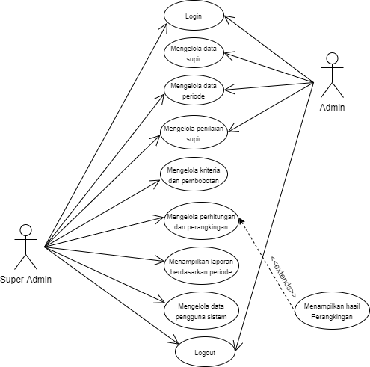

Keterangan Gambar diatas, menggambarkan tentang kewenangan kegiatan yang dapat dilakukan oleh aktor atau pengguna yang dilakukan pada Sistem Pendukung Keputusan Penerimaan Supir Pada PT. Candikavidya Buwaran Pekalongan.

a) Admin

Admin memiliki kewenangan untuk mengelola data supir, data periode, data penilaian.

b) Super Admin (Pemilik)

Super Admin memiliki kewenangan mengelola data periode, data kriteria dan pembobotan, mengelola penilaian, mengelola perhitungan dan perangkingan, menampilkan laporan berdasarkan periode, mengelola user pengguna sistem.

1. Diagram Class yang merelasikan tabel di database

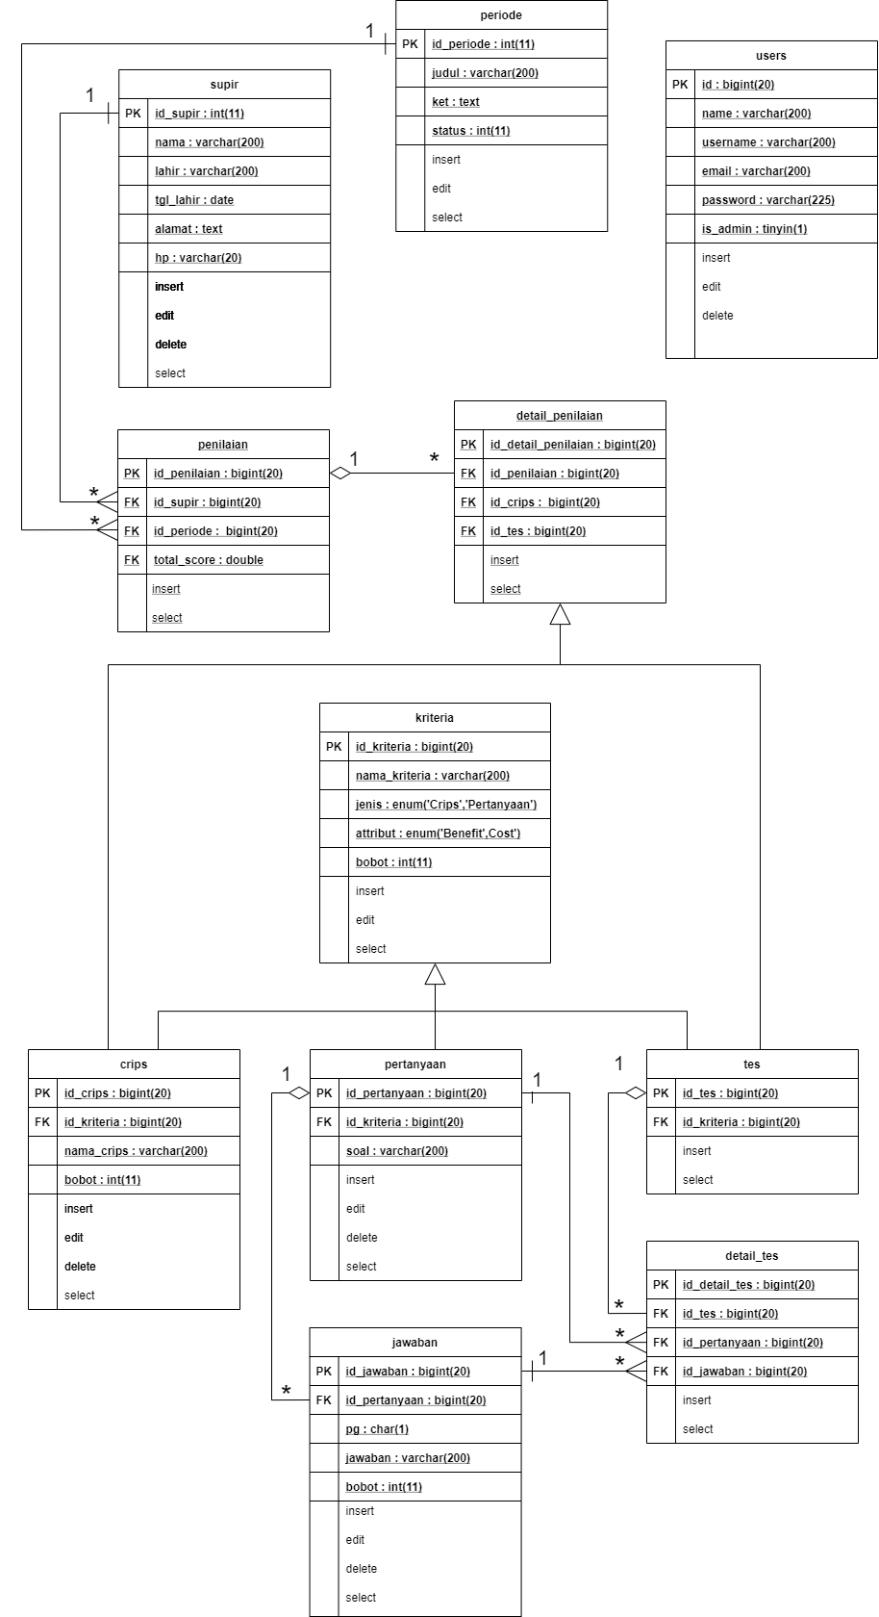

Keterangan Gambar diatas, class diagram menggambarkan tabel yang dibuat dalam database untuk membangun sistem. Tabel yang digunakan antara lain tabel users, tabel supir, tabel kriteria, tabel crips, tabel pertanyaan, tabel jawaban, tabel tes, tabel detail tes, tabel periode, tabel penilaian, tabel detail penilaian. Beberapa tabel tersebut saling berkaitan dalam membangun Sistem Pendukung Keputusan Penerimaan Supir Dengan Metode Simple Additive Weighting Di PT. Candikavidya Buwaran Pekalongan.

1. Desain Lembar Kerja Tampilan (LKT) dari aplikasi yang dibuat

Lembar kerja tampilan merupakan gambaran secara umum atau rancangan tampilan program yang akan dibuat. Berikut adalah lembar kerja tampilan pada sistem pendukung keputusan penerimaan supir dengan metode *Simple Additive Weighting* berbasis web :

1. Lembar Kerja Tampilan Admin
2. Lembar Kerja Tampilan Halaman Login

Lembar Kerja Tampilan Halaman login ini user interfacenya antara admin dan super admin sama.

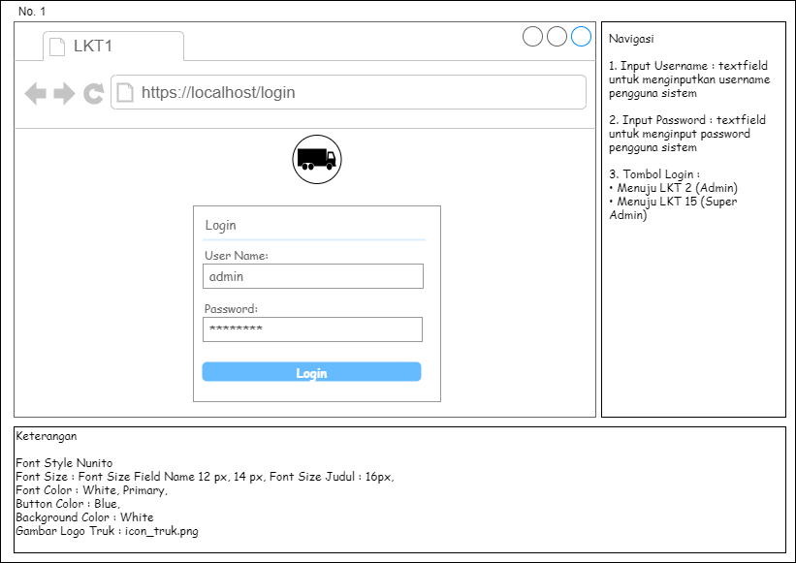

**Gambar 3. 23** Lembar Kerja Tampilan Halaman Login

Keterangan Gambar 3.23,merupakan tampilan menu *login* yang bisa diakses oleh beberapa pengguna. Para pengguna tersebut mengisikan username dan password setelah itu menekan tombol *login* serta sistem akan menuju ke halaman utama sistem sesuai hak akses yang dimiliki oleh pengguna. Apabila admin *login* akan menuju LKT No.2, sedangkan jika super admin *login* akan menuju LKT No.15.

1. Lembar Kerja Tampilan Halaman Dashboard (Admin)

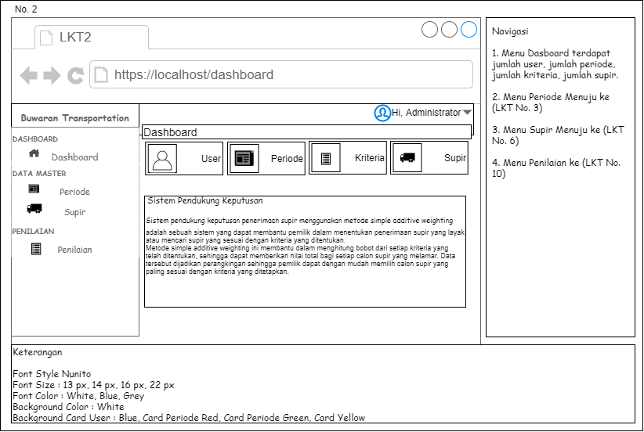

**Gambar 3. 24** Lembar Kerja Tampilan Halaman Dashboard (Admin)

Keterangan Gambar 3.24, merupakan tampilan menu dashboard bagian admin. Pada menu ini terdapat jumlah user, jumlah periode, jumlah kriteria, dan jumlah supir. Sedangkan menu periode menuju LKT No. 3. Serta menu penilaian akan menuju LKT No. 10.

1. Lembar Kerja Tampilan Halaman Mengelola Periode

Lembar Kerja Tampilan Halaman mengelola Periode ini user interfacenya antara admin dan super admin sama.

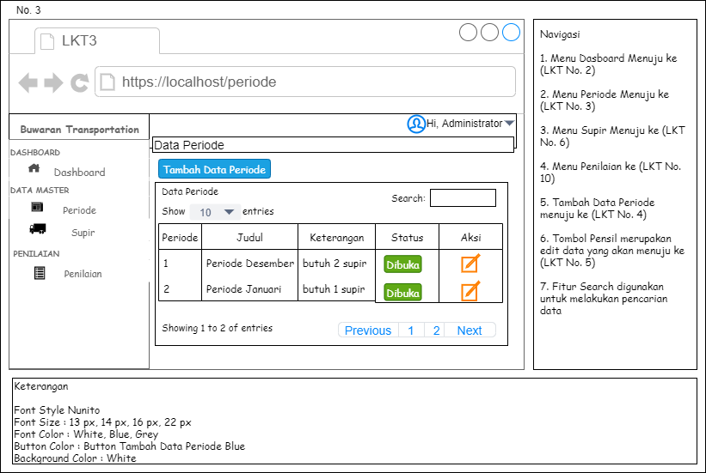

**Gambar 3. 25** Lembar Kerja Tampilan Halaman Mengelola Periode

Keterangan Gambar 3.25, merupakan halaman mengelola periode. Didalam menu halaman periode terdapat menu dashboard yang akan menuju ke LKT No. 2, menu periode akan menuju LKT No. 3, menu supir menuju akan ke LKT No. 6, dan menu penilaian akan menuju ke LKT No. 10. Sedangkan terdapat tombol data periode akan menuju ke LKT No. 4, dan tombol pensil merupakan tombol untuk edit data yang akan menuju ke LKT No.5, fitur search digunakan untuk pencarian data.

1. Lembar Kerja Tampilan Form Tambah data Periode

Lembar Kerja Tampilan Form tambah data Periode ini user interfacenya antara admin dan super admin sama.

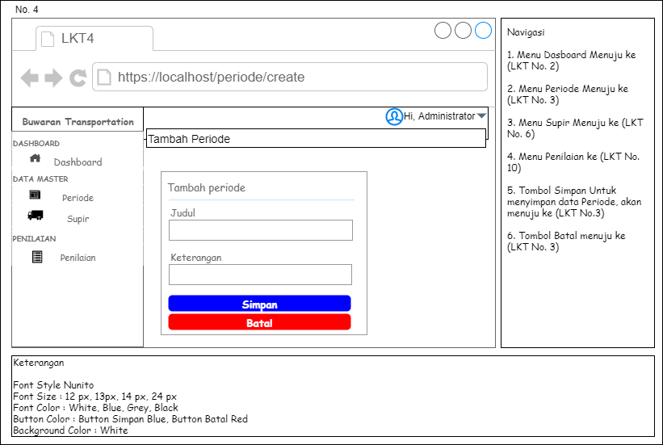

**Gambar 3. 26** Lembar Kerja Tampilan Form Tambah data Periode

Keterangan Gambar 3.26, merupakan tampilan Form tambah data periode. Didalam menu halaman tambah periode terdapat menu dashboard akan menuju ke LKT No. 2, menu periode akan menuju ke LKT No. 3, menu supir akan menuju ke LKT No. 6, dan menu penilaian akan menuju LKT No. 10, sedangkan terdapat tombol simpan yang berfungsi untuk menyimpan data periode dan akan menuju LKT No. 3, tombol batal berungsi untuk membatalkan proses pennyimpanan tambah data periode dan akan menuju LKT No. 3.Lembar Kerja Tampilan Halaman Edit Data Periode.

1. Lembar Kerja Tampilan Form Edit Data Periode ini user interfacenya antara admin dan super admin sama.

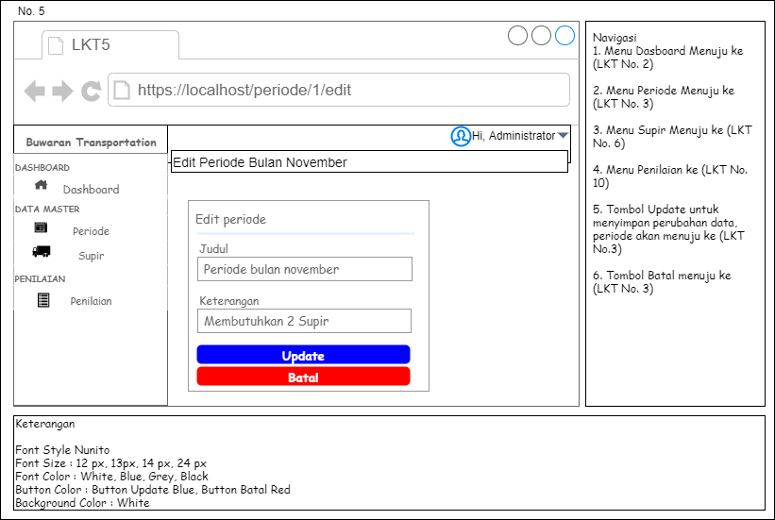

**Gambar 3. 27** Lembar Kerja Tampilan Form Edit Data Periode

Keterangan Gambar 3.27, merupakan tampilan halaman edit data periode. Didalam menu halaman edit data periode terdapat menu dashboard akan menuju ke LKT No. 2, menu periode akan menuju ke LKT No. 3, menu supir akan menuju ke LKT No. 6, dan menu penilaian akan menuju LKT No. 10, sedangkan terdapat tombol update yang berfungsi untuk menyimpan perubahan data periode dan akan menuju LKT No. 3, tombol batal berungsi untuk membatalkan proses penyimpanan edit data periode dan akan menuju LKT No. 3.

1. Lembar Kerja Tampilan Mengelola Data Supir

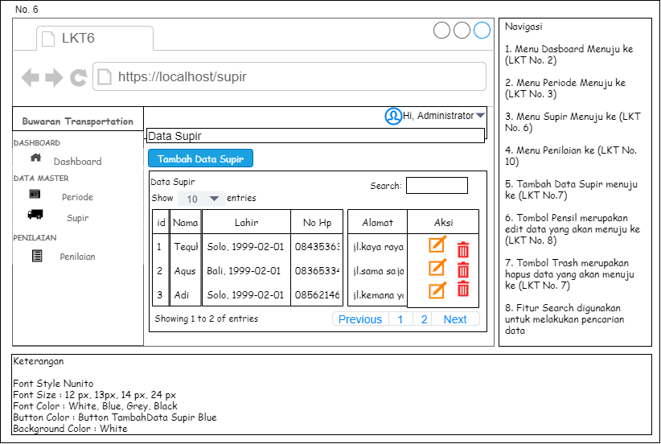

**Gambar 3. 28** Lembar Kerja Tampilan Mengelola Data Supir

Keterangan Gambar 3.28, merupakan halaman mengelola data supir. Didalam menu halaman mengelola data supir terdapat menu dashboard yang akan menuju ke LKT No. 2, menu periode akan menuju LKT No. 3, menu supir menuju akan ke LKT No. 6, dan menu penilaian akan menuju ke LKT No. 10. Sedangkan terdapat tombol tambah data supir akan menuju ke LKT No. 7, dan tombol pensil merupakan tombol untuk edit data yang akan menuju ke LKT No.8, serta tombol trash merupakan hapus data yang akan menuju ke LKT No. 7, fitur search digunakan untuk pencarian data.

1. Lembar Kerja Tampilan Form Tambah data Supir

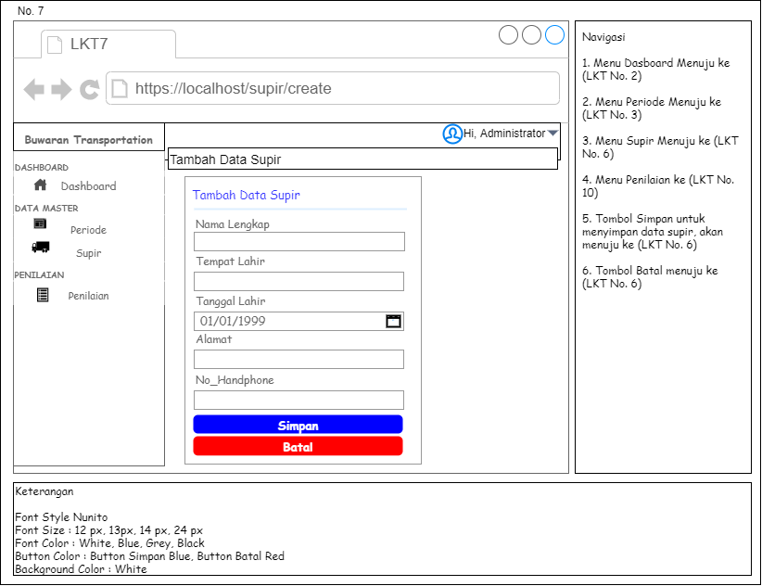

**Gambar 3. 29** Lembar Kerja Tampilan Form Tambah data Supir

Keterangan Gambar 3.29**,** merupakan tampilan halaman tambah data supir. Didalam menu halaman tambah data supir terdapat menu dashboard akan menuju ke LKT No. 2, menu periode akan menuju ke LKT No. 3, menu supir akan menuju ke LKT No. 6, dan menu penilaian akan menuju LKT No. 10, sedangkan terdapat tombol simpan yang berfungsi untuk menyimpan data supir dan akan menuju LKT No. 6, tombol batal berungsi untuk membatalkan proses pennyimpanan tambah data supir dan akan menuju LKT No. 6.

1. Lembar Kerja Tampilan Form Edit data Supir

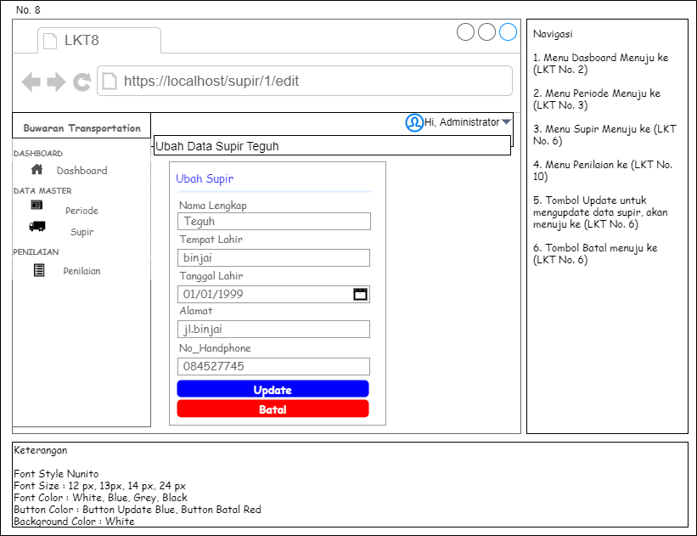

**Gambar 3. 30** Lembar Kerja Tampilan Form Edit data Supir

Keterangan Gambar 3.30, merupakan tampilan halaman edit data supir. Didalam menu halaman edit data supir terdapat menu dashboard akan menuju ke LKT No. 2, menu periode akan menuju ke LKT No. 3, menu supir akan menuju ke LKT No. 6, dan menu penilaian akan menuju LKT No. 10, sedangkan terdapat tombol update yang berfungsi untuk menyimpan perubahan data supir dan akan menuju LKT No. 6, tombol batal berungsi untuk membatalkan proses penyimpanan edit data supir dan akan menuju LKT No. 6.

1. Lembar Kerja Tampilan Hapus data Supir

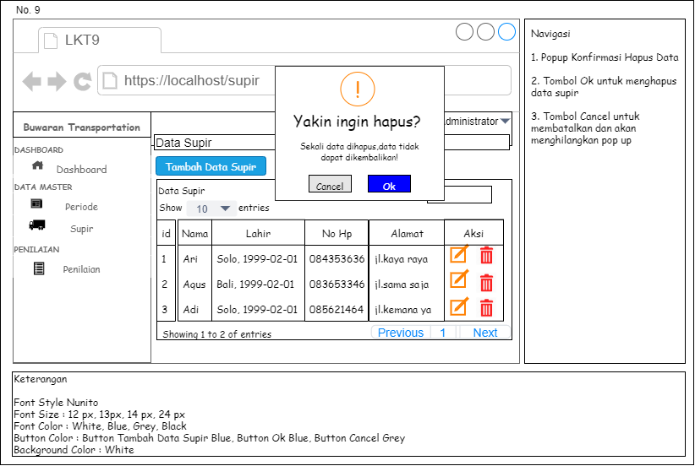

**Gambar 3. 31** Lembar Kerja Tampilan Hapus data Supir

Keterangan Gambar 3.31,merupakan tampilan form hapus data supir yang berisi pop up konfirmasi hapus data supir, tombol ok untuk menghapus data supir, tombol cancel untuk membatalkan proses penghapusan data supir dan akan menghilangkan pop up.

1. Lembar Kerja Tampilan Halaman Mengelola Penilaian

Lembar Kerja Tampilan Halaman Mengelola Penilaian ini user interfacenya antara admin dan super admin sama.

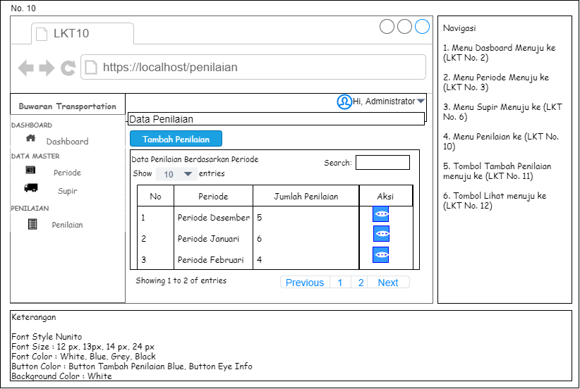

**Gambar 3. 32** Lembar Kerja Tampilan Halaman Mengelola Penilaian

Keterangan Gambar 3.32**,** merupakan halaman mengelola data penilaian. Didalam menu halaman mengelola data penilaian terdapat menu dashboard yang akan menuju ke LKT No. 2, menu periode akan menuju LKT No. 3, menu supir menuju akan ke LKT No. 6, dan menu penilaian akan menuju ke LKT No. 10. Sedangkan terdapat tombol tambah data penilaian akan menuju ke LKT No. 11, dan tombol lihat akan menuju LKT No. 12.

1. Lembar Kerja Tampilan Form Tambah data Penilaian

Lembar Kerja Tampilan Form Tambah data Penilaian ini user interfacenya antara admin dan super admin sama.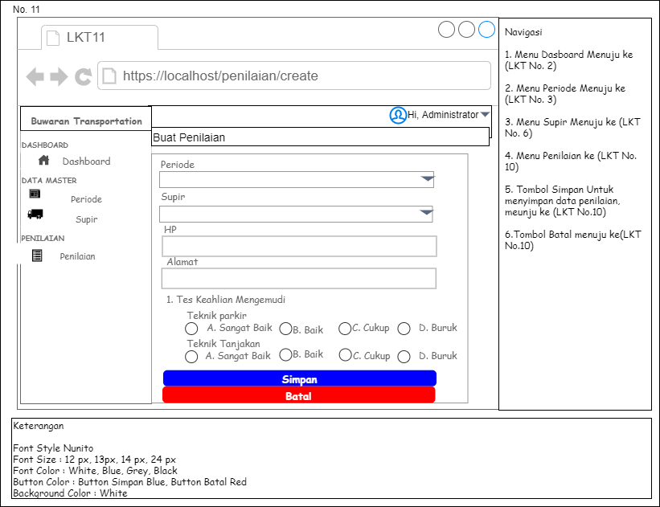

**Gambar 3. 33** Lembar Kerja Tampilan Form Tambah data Penilaian

Keterangan Gambar 3.33, merupakan tampilan halaman tambah data penilaian. Didalam menu halaman tambah data penilaian terdapat menu dashboard akan menuju ke LKT No. 2, menu periode akan menuju ke LKT No. 3, menu supir akan menuju ke LKT No. 6, dan menu penilaian akan menuju LKT No. 10, sedangkan terdapat tombol simpan yang berfungsi untuk menyimpan data penilaian dan akan menuju LKT No. 10, tombol batal berungsi untuk membatalkan proses pennyimpanan tambah data supir dan akan menuju LKT No. 10.

1. Lembar Kerja Tampilan Halaman Mengelola Data Penilaian dengan Periode

Lembar Kerja Tampilan Halaman Mengelola Data Penilaian dengan Periode ini user interfacenya antara admin dan super admin sama.

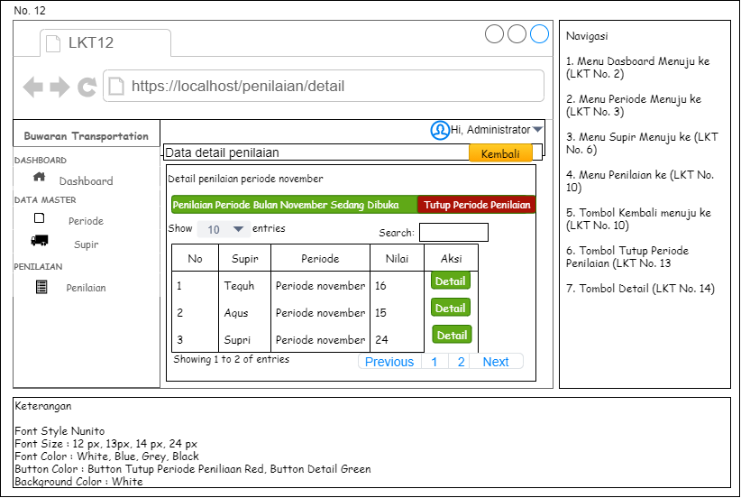

**Gambar 3. 34** Lembar Kerja Tampilan Halaman Mengelola Data Penilaian dengan Periode

Keterangan Gambar 3.34,merupakan halaman mengelola data penilaian dengan periode. Didalam menu halaman mengelola data penilaian dan periode terdapat menu dashboard yang akan menuju ke LKT No. 2, menu periode akan menuju LKT No. 3, menu supir menuju akan ke LKT No. 6, dan menu penilaian akan menuju ke LKT No. 10. Sedangkan terdapat tombol Kembali akan menuju LKT No. 10, tombol tutup periode penilaian akan menuju ke LKT No. 13, tombol detail akan menuju LKT No. 14.

1. Lembar Kerja Tampilan Tutup Periode Penilaian

Lembar Kerja Tampilan Tutup Periode Penilaian ini user interfacenya antara admin dan super admin sama.

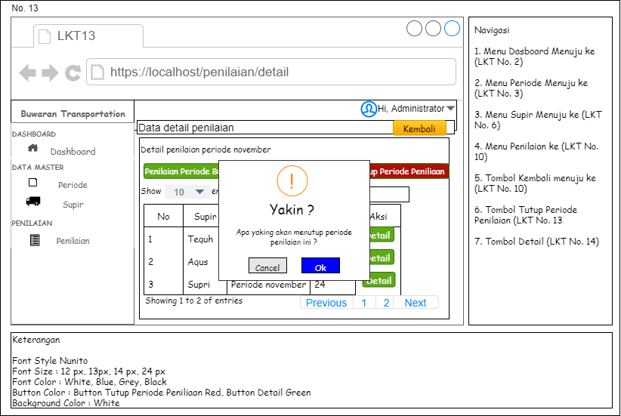

**Gambar 3. 35** Lembar Kerja Tampilan Tutup Periode Penilaian

Keterangan Gambar 3.35,merupakan tampilan tutup periode penilaian . Didalam tampilan tutup periode penilaian terdapat, menu dashboard yang akan menuju ke LKT No. 2, menu periode akan menuju LKT No. 3, menu supir menuju akan ke LKT No. 6, dan menu penilaian akan menuju ke LKT No. 10. Sedangkan terdapat tombol kembali akan menuju LKT No. 10, tombol tutup periode penilaian akan menuju ke LKT No. 13, tombol detail akan menuju LKT No. 14.

1. Lembar Kerja Tampilan Halaman Detail Penilaian

Lembar Kerja Tampilan Halaman Detail Penilaian ini user interfacenya antara admin dan super admin sama.

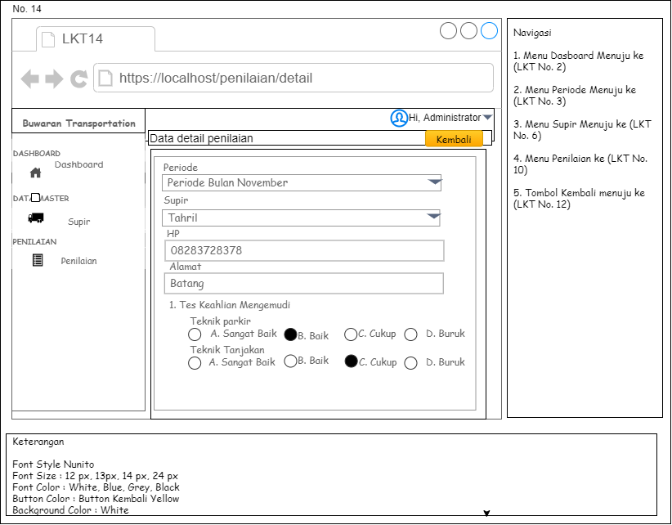

**Gambar 3. 36** Lembar Kerja Tampilan Halaman Detail Penilaian

Keterangan Gambar 3.36,merupakan tampilan detail penilaian. Didalam tampilan detail penilaian terdapat, menu dashboard yang akan menuju ke LKT No. 2, menu periode akan menuju LKT No. 3, menu supir menuju akan ke LKT No. 6, dan menu penilaian akan menuju ke LKT No. 10. Sedangkan terdapat tombol kembali akan menuju LKT No. 12.

1. Lkt Super Admin
2. Lembar Kerja Tampilan Halaman Dashboard (Super Admin)

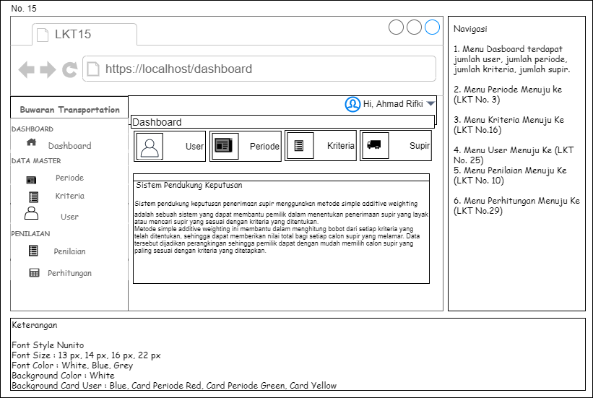

**Gambar 3. 37** Lembar Kerja Tampilan Halaman Dashboard (Super Admin)

Keterangan Gambar 3.37, merupakan tampilan menu dashboard bagian super admin. Pada menu ini terdapat dashboard yang berisi jumlah user, jumlah periode, jumlah kriteria, dan jumlah supir. Sedangkan menu periode menuju LKT No. 3. Serta menu ktiteria akan menuju LKT No. 16, menu user akan menuju LKT No. 25, menu perhitungan akan menuju LKT No. 29.

1. Lembar Kerja Tampilan Halaman Mengelola Data Kriteria

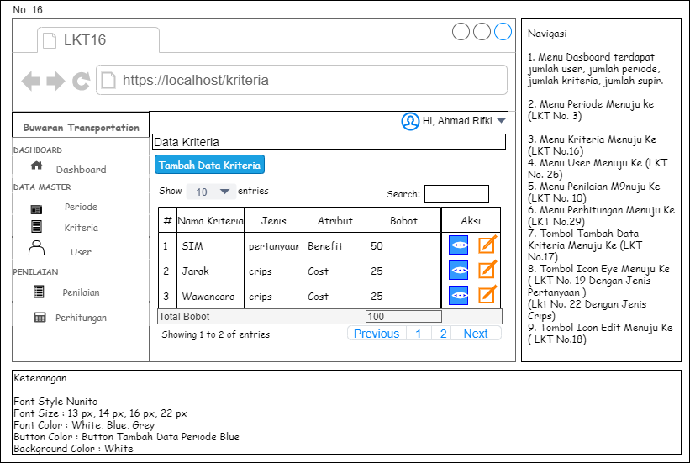

**Gambar 3. 38** Lembar Kerja Tampilan Halaman Mengelola Data Kriteria

Keterangan Gambar 3.38,merupakan tampilan halaman mengelola data kriteria. Pada menu ini terdapat menu dashboard yang berisi jumlah user, jumlah periode, jumlah kriteria, jumlah supir, serta terdapat menu periode akan menuju LKT No. 3, menu kriteria akan menuju LKT No. 16, menu user akan menuju LKT No. 25, menu penilaian akan menuju LKT No. 10, menu perhitungan akan menuju ke LKT No. 29, dan terdapat tombol tambah data kriteria yang akan menuju ke LKT No. 17, tombol *Icon Eye* akan menuju LKT No. 19, tombol Icon edit akan menuju ke LKT No. 18.

1. Lembar Kerja Tampilan Form Tambah Data Kriteria

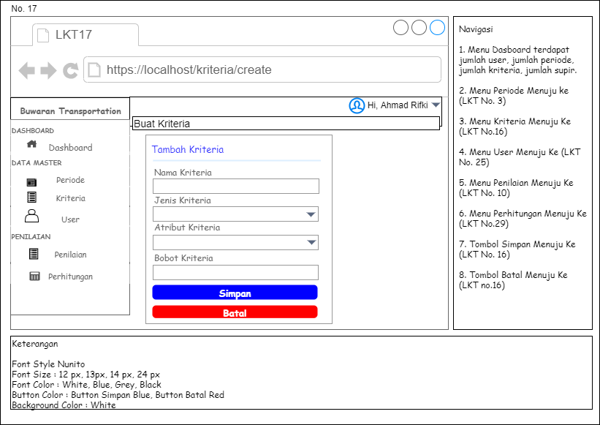

**Gambar 3. 39** Lembar Kerja Tampilan Form Tambah data Kriteria

Keterangan Gambar 3.39**,** merupakan tampilan halaman tambah data kriteria. Pada menu ini terdapat menu dashboard yang berisi jumlah user, jumlah periode, jumlah kriteria, jumlah supir, serta terdapat menu periode akan menuju LKT No. 3, menu kriteria akan menuju LKT No. 16, menu user akan menuju LKT No. 25, menu penilaian akan menuju LKT No. 10, menu perhitungan akan menuju ke LKT No. 29, dan terdapat tombol simpan akan menuju LKT No. 16, tombol batal akan menuju LKT No. 16.

1. Lembar Kerja Tampilan Form Edit Data Kriteria

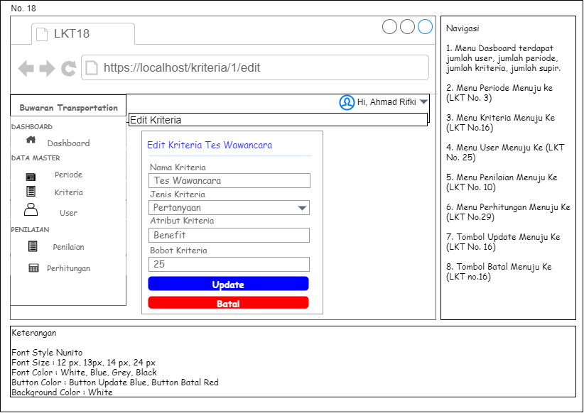

**Gambar 3. 40** Lembar Kerja Tampilan Form Edit Data Kriteria

Keterangan Gambar 3.40, merupakan tampilan halaman edit data kriteria. Pada menu ini terdapat menu dashboard yang berisi jumlah user, jumlah periode, jumlah kriteria, jumlah supir, serta terdapat menu periode akan menuju LKT No. 3, menu kriteria akan menuju LKT No. 16, menu user akan menuju LKT No. 25, menu penilaian akan menuju LKT No. 10, menu perhitungan akan menuju ke LKT No. 29, dan terdapat tombol update data kriteria yang akan menuju ke LKT No. 16, tombol batalakan menuju LKT No. 16.

1. Lembar Kerja Tampilan Form Mengelola Data Pertanyaan

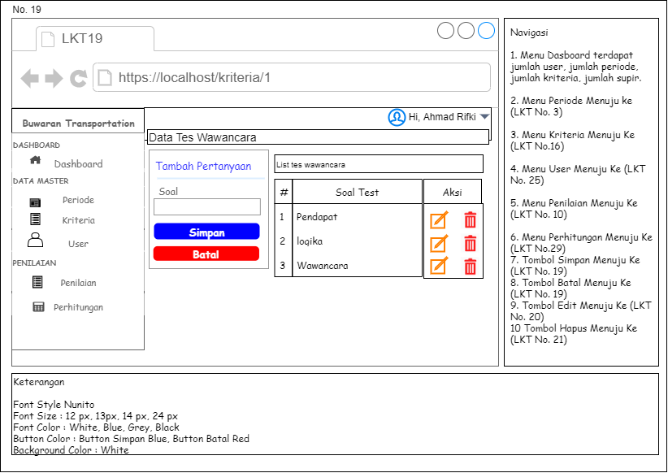

**Gambar 3. 41** Lembar Kerja TampilanForm Mengelola Data Pertanyaan

Keterangan Gambar 3.41,merupakan tampilan halaman form mengelola data pertanyaan. Pada menu ini terdapat menu dashboard yang berisi jumlah user, jumlah periode, jumlah kriteria, jumlah supir, serta terdapat menu periode akan menuju LKT No. 3, menu kriteria akan menuju LKT No. 16, menu user akan menuju LKT No. 25, menu penilaian akan menuju LKT No. 10, menu perhitungan akan menuju ke LKT No. 29, dan terdapat tombol simpan akan menuju ke LKT No. 19, tombol batal akan menuju LKT No. 19, tombol edit akan menuju ke LKT No. 20, tombol hapus akan menuju ke LKT No. 21.

1. Lembar kerja Tampilan Form Edit Pertanyaan

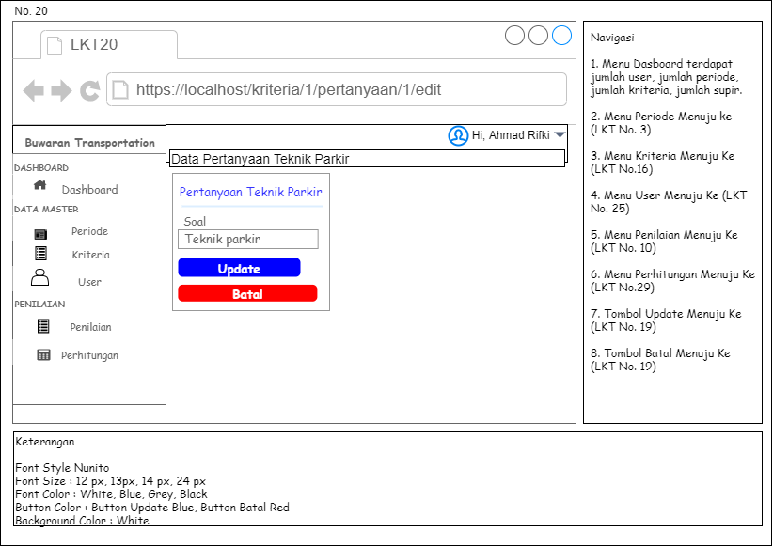

**Gambar 3. 42** Lembar Kerja Tampilan Form Edit Pertanyaan

Keterangan Gambar 3.42, merupakan tampilan halaman edit pertanyaan. Pada menu ini terdapat menu dashboard yang berisi jumlah user, jumlah periode, jumlah kriteria, jumlah supir, serta terdapat menu periode akan menuju LKT No. 3, menu kriteria akan menuju LKT No. 16, menu user akan menuju LKT No. 25, menu penilaian akan menuju LKT No. 10, menu perhitungan akan menuju ke LKT No. 29, dan terdapat tombol update yang akan menuju ke LKT No. 19, tombol batal yang akan menuju ke LKT No. 19.

1. Lembar Kerja Tampilan Halaman Hapus Pertanyaan

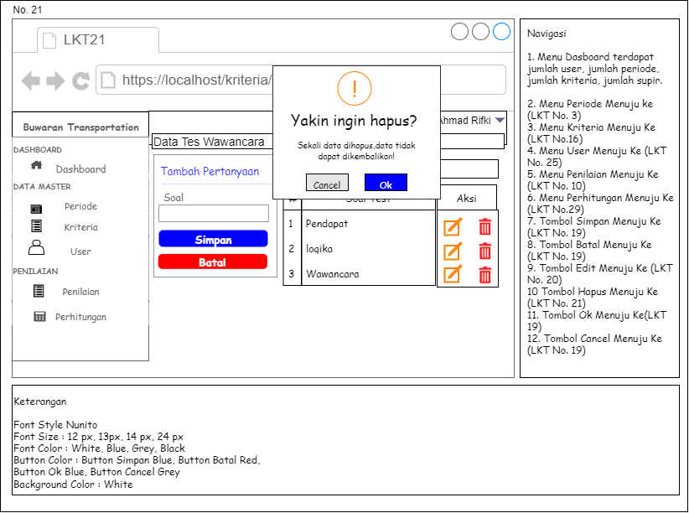

**Gambar 3. 43** Lembar Kerja Tampilan Halaman Hapus Pertanyaan

Keterangan Gambar 3.43, merupakan tampilan halaman hapus pertanyaan. Pada menu ini terdapat menu dashboard yang berisi jumlah user, jumlah periode, jumlah kriteria, jumlah supir, serta terdapat menu periode akan menuju LKT No. 3, menu kriteria akan menuju LKT No. 16, menu user akan menuju LKT No. 25, menu penilaian akan menuju LKT No. 10, menu perhitungan akan menuju ke LKT No. 29, dan terdapat tombol simpan yang akan menuju ke LKT No. 19, tombol batal yang akan menuju ke LKT No. 19. Tombol edit yang akan menuju LKT No. 20, tombol hapus akan menuju LKT No. 21, tombol ok akan menuju LKT No. 19, tombol *cancel* akan menuju LKT No. 19.

1. Lembar Kerja Tampilan Form Mengelola Data Crips

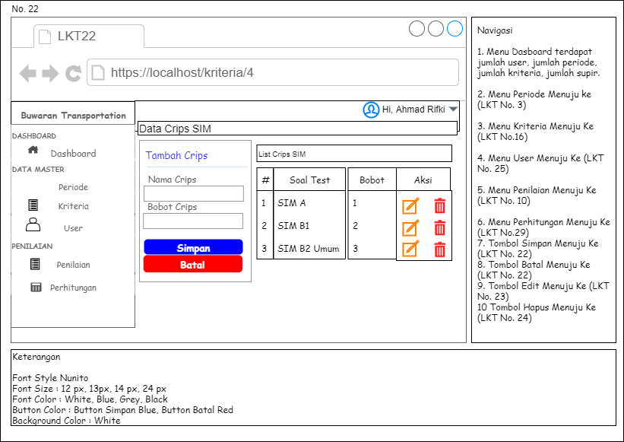

**Gambar 3. 44** Lembar Kerja Tampilan Form Mengelola Data Crips

Keterangan Gambar 3.44, merupakan tampilan halaman mengelola data crips. Pada menu ini terdapat menu dashboard yang berisi jumlah user, jumlah periode, jumlah kriteria, jumlah supir, serta terdapat menu periode akan menuju LKT No. 3, menu kriteria akan menuju LKT No. 16, menu user akan menuju LKT No. 25, menu penilaian akan menuju LKT No. 10, menu perhitungan akan menuju ke LKT No. 29, dan terdapat tombol simpan yang akan menuju ke LKT No. 22, tombol batal yang akan menuju ke LKT No. 22. Tombol edit yang akan menuju LKT No. 23, tombol hapus akan menuju LKT No. 24.

1. Lembar Kerja Tampilan Form Edit Data Crips

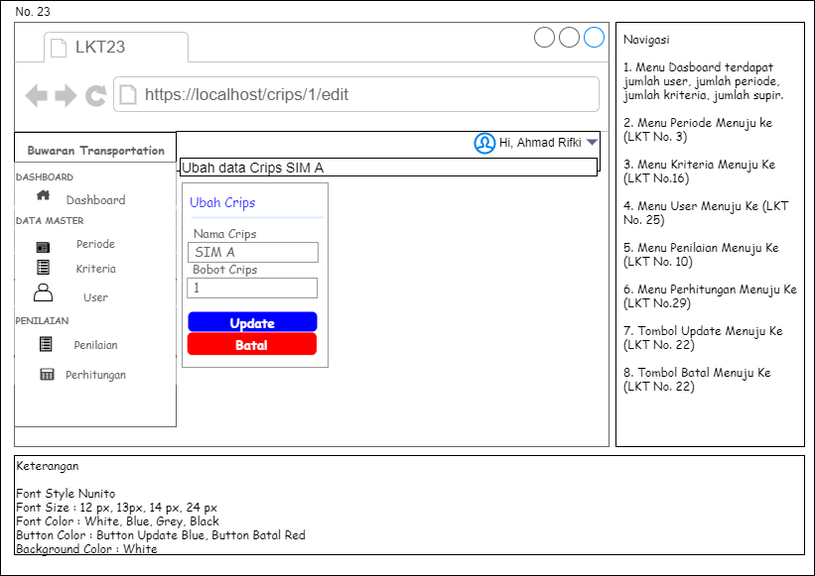

**Gambar 3. 45** Lembar Kerja Tampilan Form Edit Data Crips

Keterangan Gambar 3.45**,** merupakan tampilan halaman edit data crips. Pada menu ini terdapat menu dashboard yang berisi jumlah user, jumlah periode, jumlah kriteria, jumlah supir, serta terdapat menu periode akan menuju LKT No. 3, menu kriteria akan menuju LKT No. 16, menu user akan menuju LKT No. 25, menu penilaian akan menuju LKT No. 10, menu perhitungan akan menuju ke LKT No. 29, dan terdapat tombol update yang akan menuju LKT No. 22, tombol batal akan menuju LKT No. 22.

1. Lembar Kerja Tampilan Halaman Hapus Data Crips

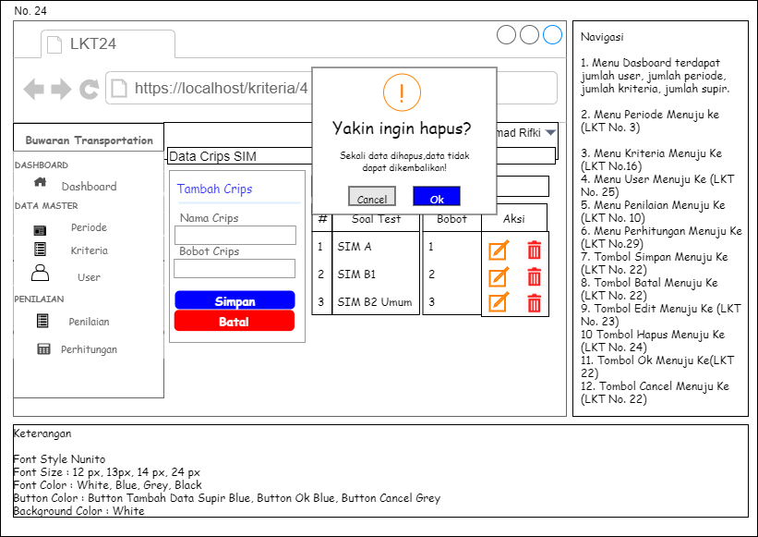

**Gambar 3. 46** Lembar Kerja Tampilan Halaman Hapus Data Crips

Keterangan Gambar 3.46,merupakan tampilan halaman hapus data crips. Pada menu ini terdapat menu dashboard yang berisi jumlah user, jumlah periode, jumlah kriteria, jumlah supir, serta terdapat menu periode akan menuju LKT No. 3, menu kriteria akan menuju LKT No. 16, menu user akan menuju LKT No. 25, menu penilaian akan menuju LKT No. 10, menu perhitungan akan menuju ke LKT No. 29, dan terdapat tombol simpan yang akan menuju ke LKT No. 22, tombol batal yang akan menuju ke LKT No. 22. Tombol edit yang akan menuju LKT No. 23, tombol hapus akan menuju LKT No. 24, tombol ok akan menuju LKT No. 22, tombol *cancel* akan menuju LKT No. 22.

1. Lembar Kerja Tampilan Mengelola Data User

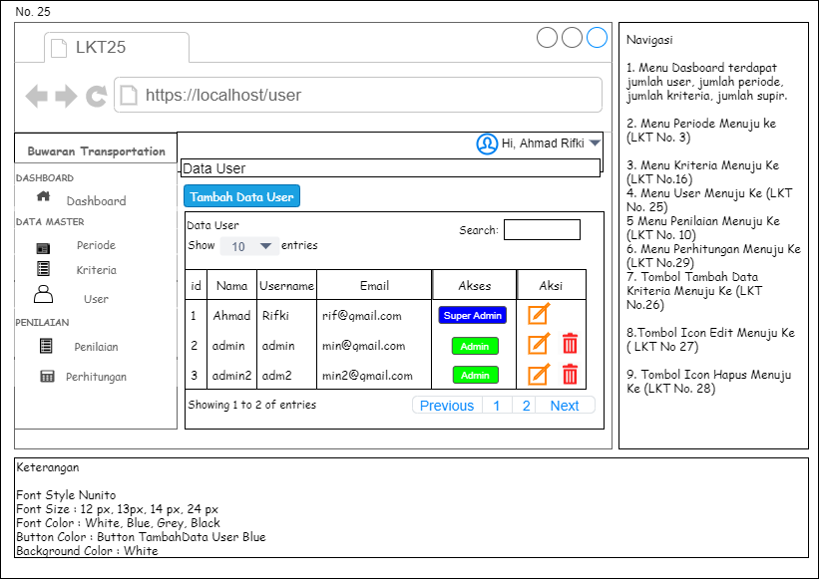

**Gambar 3. 47** Lembar Kerja Tampilan Mengelola Data User

Keterangan Gambar 3.47,merupakan tampilan halaman mengelola data user. Pada menu ini terdapat menu dashboard yang berisi jumlah user, jumlah periode, jumlah kriteria, jumlah supir, serta terdapat menu periode akan menuju LKT No. 3, menu kriteria akan menuju LKT No. 16, menu user akan menuju LKT No. 25, menu penilaian akan menuju LKT No. 10, menu perhitungan akan menuju ke LKT No. 29, dan terdapat tombol tambah data yang akan menuju LKT No. 26, tombol icon edit akan menuju LKT No. 27, tombol icon hapus akan menuju LKT No. 28.

1. Lembar Kerja Tampilan Form Tambah Data User

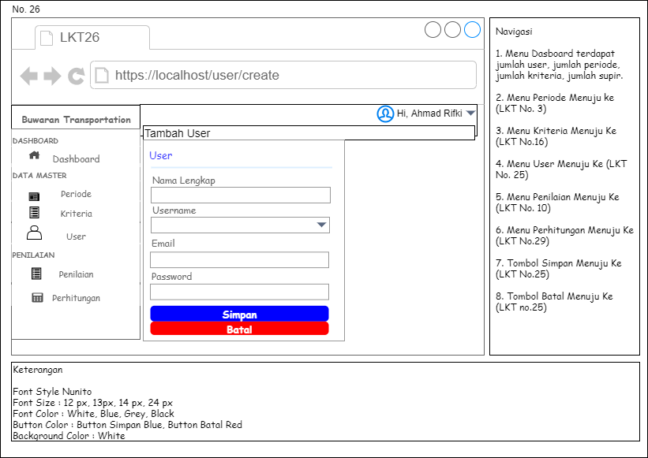

**Gambar 3. 48** Lembar Kerja Tampilan Form Tambah Data User

Keterangan Gambar 3.48,merupakan tampilan halaman tambah data user. Pada menu ini terdapat menu dashboard yang berisi jumlah user, jumlah periode, jumlah kriteria, jumlah supir, serta terdapat menu periode akan menuju LKT No. 3, menu kriteria akan menuju LKT No. 16, menu user akan menuju LKT No. 25, menu penilaian akan menuju LKT No. 10, menu perhitungan akan menuju ke LKT No. 29, dan terdapat tombol simpan yang akan menuju ke LKT No. 25, tombol batal yang akan menuju ke LKT No. 25.

1. Lembar Kerja Tampilan Form Edit Data User

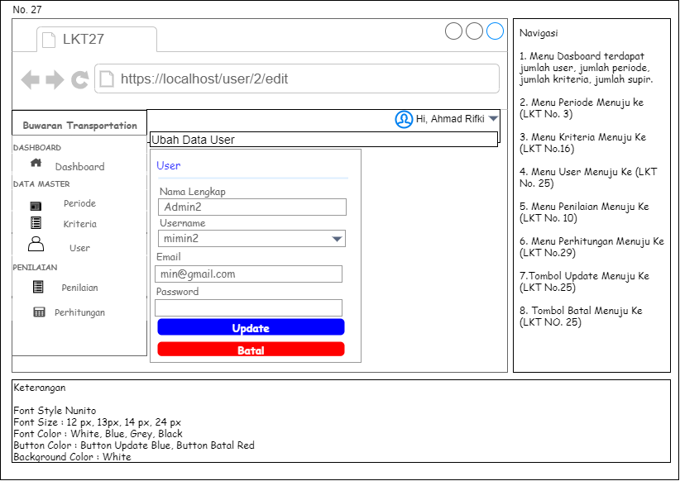

**Gambar 3. 49** Lembar Kerja Tampilan Form Edit Data User

Keterangan Gambar 3.49**,** merupakan tampilan halaman hapus pertanyaan. Pada menu ini terdapat menu dashboard yang berisi jumlah user, jumlah periode, jumlah kriteria, jumlah supir, serta terdapat menu periode akan menuju LKT No. 3, menu kriteria akan menuju LKT No. 16, menu user akan menuju LKT No. 25, menu penilaian akan menuju LKT No. 10, menu perhitungan akan menuju ke LKT No. 29, dan terdapat tombol update akan menuju LKT No. 25, tombol batal akan menuju LKT No. 25.

1. Lembar Kerja Tampilan Halaman Hapus Data User

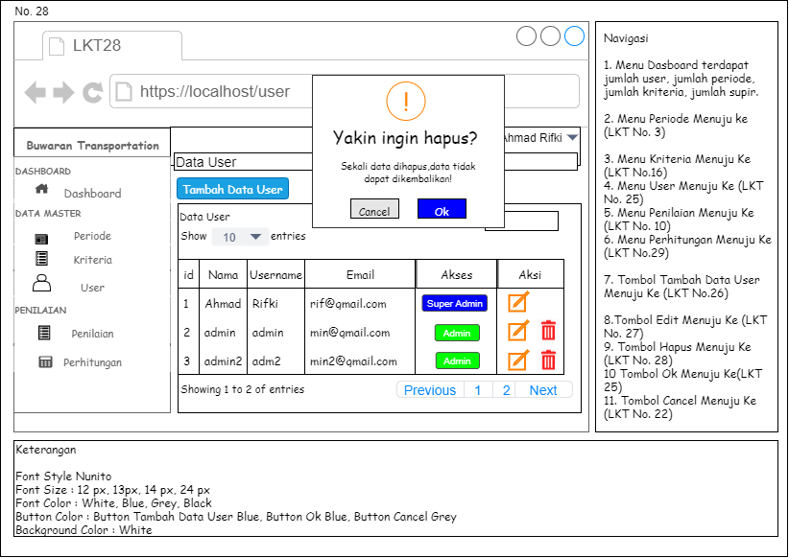

**Gambar 3. 50** Lembar Kerja Tampilan Halaman Hapus Data User

Keterangan Gambar 3.50**,** merupakan tampilan halaman hapus data user. Pada menu ini terdapat menu dashboard yang berisi jumlah user, jumlah periode, jumlah kriteria, jumlah supir, serta terdapat menu periode akan menuju LKT No. 3, menu kriteria akan menuju LKT No. 16, menu user akan menuju LKT No. 25, menu penilaian akan menuju LKT No. 10, menu perhitungan akan menuju ke LKT No. 29, dan terdapat tombol tambah data user akan menuju LKT No. 20, tombol edit yang akan menuju LKT No. 27, tombol hapus akan menuju LKT No. 28, tombol ok akan menuju LKT No. 25, tombol *cancel* akan menuju LKT No. 22.

1. Lembar Kerja Tampilan Halaman Mengelola Perhitungan

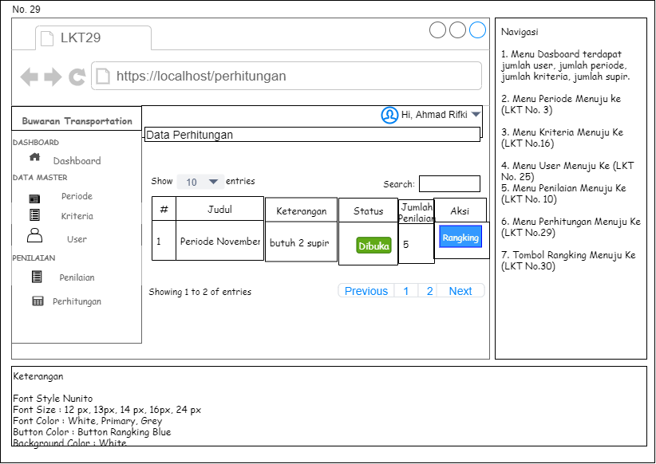

**Gambar 3. 51** Lembar Kerja Tampilan Halaman Mengelola Perhitungan

Keterangan Gambar 3.51**,** merupakan tampilan halaman mengelola perhitungan. Pada menu ini terdapat menu dashboard yang berisi jumlah user, jumlah periode, jumlah kriteria, jumlah supir, serta terdapat menu periode akan menuju LKT No. 3, menu kriteria akan menuju LKT No. 16, menu user akan menuju LKT No. 25, menu penilaian akan menuju LKT No. 10, menu perhitungan akan menuju ke LKT No. 29, dan terdapat tombol ranking akan menuju LKT No. 30.

1. Lembar Kerja Tampilan Halaman Kelola Perangkingan

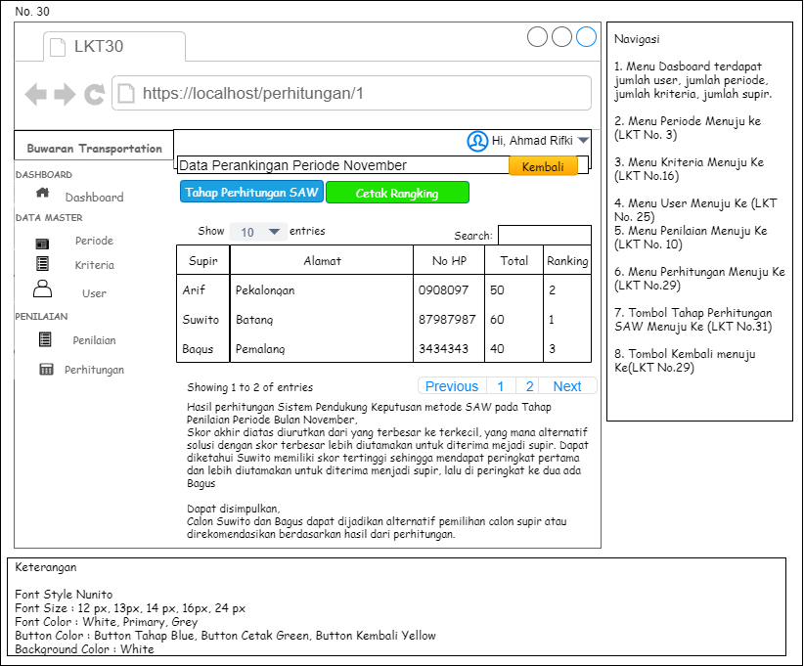

**Gambar 3. 52** Lembar Kerja Tampilan Halaman Kelola Perangkingan

Keterangan Gambar 3.52,merupakan tampilan halaman Kelola perangkingan. Pada menu ini terdapat menu dashboard yang berisi jumlah user, jumlah periode, jumlah kriteria, jumlah supir, serta terdapat menu periode akan menuju LKT No. 3, menu kriteria akan menuju LKT No. 16, menu user akan menuju LKT No. 25, menu penilaian akan menuju LKT No. 10, menu perhitungan akan menuju ke LKT No. 29, dan terdapat tombol tahap perhitungan SAW akan menuju LKT No. 31, tombol kembali akan menuju LKT No. 29

1. Lembar Kerja Tampilan Halaman Tahap Perhitungan Saw

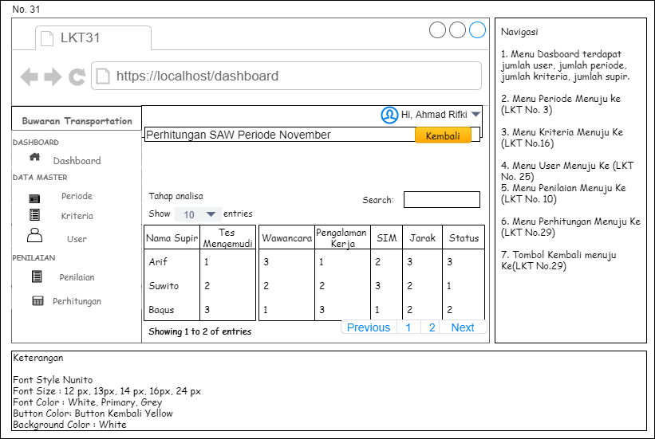

**Gambar 3. 53** Lembar Kerja Tampilan Halaman Tahap Perangkingan Bagian Analisa

Keterangan **Gambar 3.53,** merupakan tampilan halaman tahap perangkingan bagian analisa. Pada menu ini terdapat menu dashboard yang berisi jumlah user, jumlah periode, jumlah kriteria, jumlah supir, serta terdapat menu periode akan menuju LKT No. 3, menu kriteria akan menuju LKT No. 16, menu user akan menuju LKT No. 25, menu penilaian akan menuju LKT No. 10, menu perhitungan akan menuju ke LKT No. 29, dan terdapat tombol kembali akan menuju LKT No. 29

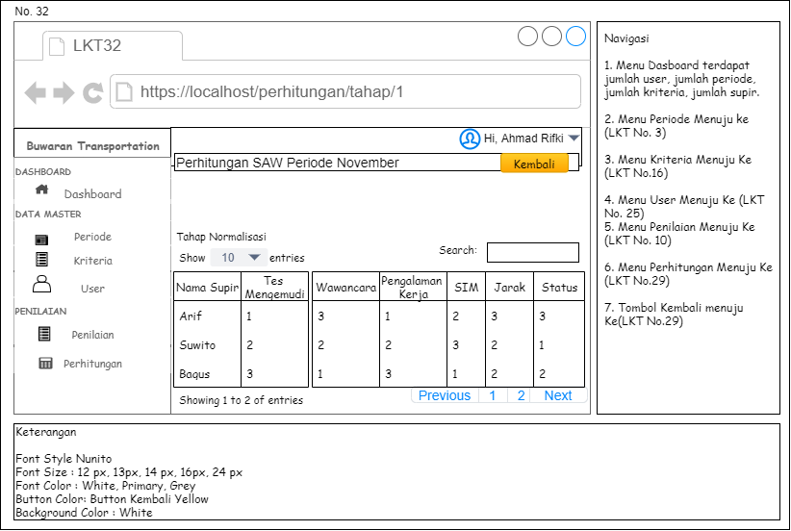

**Gambar 3. 54** Lembar Kerja Tampilan Halaman Tahap Perangkingan Lanjutan Bagian Normalisasi

Keterangan Gambar 3.54**,** merupakan tampilan halaman tahap perangkingan bagian normalisasi. Pada menu ini terdapat menu dashboard yang berisi jumlah user, jumlah periode, jumlah kriteria, jumlah supir, serta terdapat menu periode akan menuju LKT No. 3, menu kriteria akan menuju LKT No. 16, menu user akan menuju LKT No. 25, menu penilaian akan menuju LKT No. 10, menu perhitungan akan menuju ke LKT No. 29, dan terdapat tombol tahap perhitungan SAW akan menuju LKT No. 31, tombol kembali akan menuju LKT No. 29

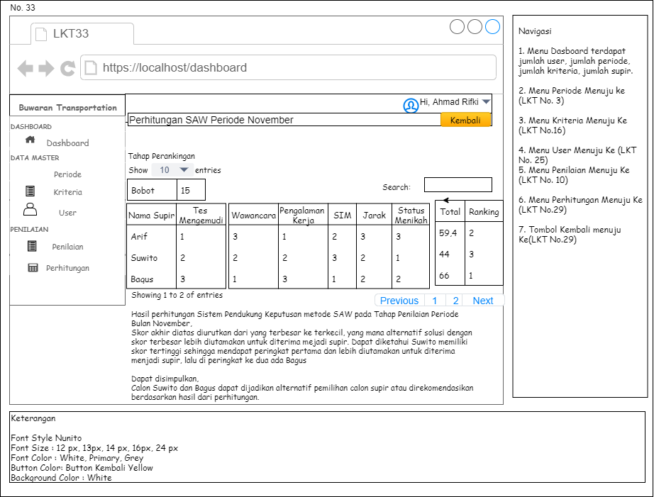

**Gambar 3. 55** Lembar Kerja Tampilan Halaman Tahap Perangkingan Lanjutan Bagian Perangkingan

Keterangan Gambar 3.55**,** merupakan tampilan halaman tahap perangkingan bagian perangkingan. Pada menu ini terdapat menu dashboard yang berisi jumlah user, jumlah periode, jumlah kriteria, jumlah supir, serta terdapat menu periode akan menuju LKT No. 3, menu kriteria akan menuju LKT No. 16, menu user akan menuju LKT No. 25, menu penilaian akan menuju LKT No. 10, menu perhitungan akan menuju ke LKT No. 29, dan terdapat tombol kembali akan menuju LKT No. 29.

1. Fitur Aplikasi

|  |  |  |
| --- | --- | --- |
| No | Fitur dan Deskripsi | Screenshoot Tampilan Aplikasi |
| 1 | Tampilan login pengguna, berfungsi untuk masuk kedalam sistem. |  |
| 2 | Tampilan login pengguna dengan pesan gagal login, berfungsi untuk jika terdapat pengguna yang salah dalam mengisi username dan password. |  |
| 3 | Tampilan menu dashboard, didalam menu dashboard ini berisikan informasi jumlah user pengguna sistem, periode yang ada, jumlah kriteria yang dimiliki, dan jumlah data supir. |  |
| 4 | Tampilan menu data master supir yang menampilkan list data supir. Tombol tambah data supir untuk menambahkan data supir, tombol edit digunakan untuk mengubah data supir, tombol hapus digunakan untuk menghapus data supir. |  |
| 5 | Tampilan form tambah supir berguna untuk menambahkan data supir. Tombol simpan akan menyimpan data supir, tombol batal untuk membatalkan penambahan data supir. |  |
| 6 | Tampilan form edit supir berguna untuk mengubah data supir. Tombol update akan mengupdate data supir, tombol batal untuk membatalkan perubahan data supir. |  |
| 7 | Tampilan menu data master kriteria yang menampilkan list data kriteria. Tombol tambah data kriteria untuk menambahkan data kriteria, tombol lihat digunakan untuk menampilkan data indikator kriteria sesuai dengan tipe kriterianya, ketika tipe kriterianya crips akan masuk ke tampilan crips, sedangkan tipe kriterianya pertanyaan akan masuk ke menu pertanyaan, tombol edit digunakan untuk mengubah data kriteria. |  |
| 8 | Tampilan form tambah kriteria berguna untuk menambahkan data kriteria. Tombol simpan akan menyimpan data kriteria, tombol batal untuk membatalkan penambahan data kriteria. |  |
| 9 | Tampilan form edit kriteria berguna untuk mengubah data kriteria. Tombol update akan mengupdate data kriteria, tombol batal untuk membatalkan perubahan data kriteria. |  |
| 10 | Tampilan form tambah pertanyaan berguna untuk menambahkan data pertanyaan. Tombol simpan akan menyimpan data pertanyaan, tombol batal untuk membatalkan penambahan data pertanyaan, tombol edit akan masuk ke form edit, tombol hapus akan menghapus data pertanyaan. |  |
| 11 | Tampilan form edit pertanyaan berguna untuk mengubah data pertanyaan. Tombol update akan mengupdate data pertanyaan, tombol batal untuk membatalkan perubahan data pertanyaan. |  |
| 12 | Tampilan form tambah crips berguna untuk menambahkan data crips. Tombol simpan akan menyimpan data crips, tombol batal untuk membatalkan penambahan data crips, tombol edit akan masuk ke form edit, tombol hapus akan menghapus data crips. |  |
| 13 | Tampilan form edit crips berguna untuk mengubah data crips. Tombol update akan mengupdate data crips, tombol batal untuk membatalkan perubahan data crips. |  |
| 14 | Tampilan menu penilaian yang menampilkan list data penilaian dari periode. Tombol tambah penilaian untuk menambahkan data penilaian, tombol lihat digunakan untuk menampilkan detail penilaian yang berisi daftar supir yang telah melakukan penilaian. |  |
| 15 | Tampilan form tambah kriteria berguna untuk menambahkan data penilaian. Tombol simpan akan menyimpan data penilaian supir. |  |
| 16 | Tampilan menu penilaian detail yang menampilkan list data supir yang telah melakukan penilaian. Muncul status sesuai dengan status periode dibuka atua ditutup, ketika status periode dibuka maka terdapat tombol tutup periode penilaian, tombol detial digunakan untuk menampilkan detail penilaian dari setiap supir. |  |
| 17 | Tampilan menu detail penilaian supir yang menampilkan data soal dan jawaban dari setiap supir. |  |
| 18 | Tampilan menu perhitungan yang menampilkan list data penilaian dari periode. Tombol rangking digunakan untuk menampilkan rangking dari penilaian berdasarkan periode. |  |
| 19 | Tampilan menu rangking yang menampilkan list data rangking dari supir. Tombol tahap perhitungan saw untuk menampilkan tahap-tahap perhitungan saw, tombol cetak rangking digunakan untuk mencetak data rangking. |  |
| 20 | Tampilan menu tahap perhitungan saw yang menampilkan data bagian tahap analisa. |  |
| 21 | Tampilan menu tahap perhitungan saw yang menampilkan data bagian tahap normalisasi. |  |
| 22 | Tampilan menu tahap perhitungan saw yang menampilkan data bagian tahap perangkingan. |  |
| 23 | Tampilan menu cetak rangking, yaitu menampilkan halaman rangking supir pada periode tertantu dan bisa mencetaknya maupun mendownload. |  |

1. Pengujian Aplikasi (Silakan pilih salah satu jenis pengujian)

### Pengujian *White Box*

* 1. Flowgraph Nation Penilaian Supir nama file AlgoritmaController.php

**Tabel 3. 30** Tabel Pengujian White Box

|  |  |
| --- | --- |
| Jalur | Source Code |
| 1 | $supir = [];  $score_by_criteria = [];  $total = [];  $rank = [];  $penilaian = Penilaian::with(  'supir',  'detailPenilaian.crips.kriteria',  'detailPenilaian.tes.detailTes.jawaban',  'detailPenilaian.tes.kriteria'  )->where('id_periode', $id)->get();  $kriteria = Kriteria::orderBy('id_kriteria', 'ASC')->get();  $periode = Periode::findOrFail($id); |
| 2 | foreach ($penilaian as $value) { |
| 3 | foreach ($value->detailPenilaian as $valueDetail) { |
| 4 | if ($valueDetail->tes) { |
| 5 | $score_by_criteria[$valueDetail->tes->  kriteria->nama_kriteria][] =  array_reduce($valueDetail->tes->  detailTes->toArray(), function ($a, $b) {  return $a + $b['jawaban']['bobot'];  }, 0); |
| 6 | } else { |
| 7 | $score_by_criteria[$valueDetail->crips->  kriteria->nama_kriteria][] =  $valueDetail->crips->bobot; |
| 8 | } |
| 9 | } |
| 10 | $supir[] = $value->supir; |
| 11 | } |
| 12 | foreach ($kriteria as $key => $value) { |
| 13 | if ($value->attribut == "Benefit") { |
| 14 | $minmax = max($score_by_criteria[  $value->nama_kriteria]); |
| 15 | } else { |
| 16 | $minmax = min($score_by_criteria[  $value->nama_kriteria]);  } |
| 17 | foreach ($score_by_criteria[$value->nama_kriteria] as  $key => $value_score) { |
| 18 | if ($value->attribut == "Benefit") { |
| 19 | $newScore = round(($value_score / $minmax), 2); |
| 20 | } else { |
| 21 | $newScore = round(($minmax / $value_score), 2);  } |
| 22 | $score_by_criteria2[$value->nama_kriteria][$key] =  round($newScore, 2);  $score_by_criteria3[$value->nama_kriteria][$key] =  round($newScore * $value->bobot, 2);  $total[$key] = ($total[$key] ?? 0) +  (($newScore) * $value->bobot); |
| 23 | } |
| 24 | } |
| 25 | foreach ($supir as $key => $value) { |
| 26 | $tempTotal = $total;  rsort($tempTotal);  $ranking = (array_search($total[$key], $tempTotal)) + 1; |
| 27 | if ($ranking > 0 || $ranking < 3) { |
| 28 | $rekomendasi[$ranking - 1] = $value;  } |
| 29 | $rank[] = $ranking; |
| 30 | } |
| 31 | $data = [  'supir' => $supir,  'score_by_criteria' => $score_by_criteria,  'score_by_criteria2' => $score_by_criteria2,  'score_by_criteria3' => $score_by_criteria3,  'kriteria' => $kriteria,  'periode' => $periode,  'total' => $total,  'rank' => $rank,  'rekomendasi' => $rekomendasi,  ]; |

* 1. Pengujian Basis Path

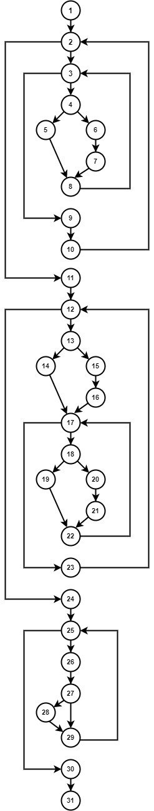

**Gambar 3. 76** Flowgraph Penilaian Supir

Berdasarkan Gambar 3.76 dapat ditentukan cyclomatic complexity sebagai berikut :

V(G) = E – N + 2

= 39 – 31 + 2

V(G) = 10

Keterangan :

E = Jumlah edge pada flow graph

N = Jumlah node pada flow graph

* 1. Hasil Perhitungan Nilai *Cylomatic Complexity*

Setelah proses pengujian selesai langkah terakhir yaitu menentukan nilai *cyclomatic complexity*, nilai ini digunakan untuk melihat tingkat kesulitan program yang telah kita buat. Berikut adalah nilai *Cyclomatic Complexity* atau tabel resiko *Invalid source specified*.

**Tabel 3. 31** Tabel Resiko

|  |  |  |
| --- | --- | --- |
| *CC Value* | *Procedure Type* | *Level of risk* |
| 1 – 4 | *A simple procedure* | *Low* |
| 5 – 10 | *A well structured and stable procedure* | *Low* |
| 11 – 20 | *A more complex procedure* | *Moderate* |
| 21 – 50 | *A more complex procedure, alarming* | *High* |
| > 50 | *An error-prone, extremely troublesome , untestable procedur* | *Very High* |

Berdasarkan Hasil penilaian supir dari *Cyclomatic Complexity* pada Gambar 3.76, nilai *Cyclomatic Complexity* dari kode progam adalah 10 region artinya *Structured and stable procedures* atau Prosedur yang terstruktur dan stabil dengan reisko rendah artinya, program yang dibuat terstruktur, stabil dan memiliki reisko kesalahan program yang rendah. Dari perhitungan di atas maka dapat disimpulkan bahwa jalur bebas pada *flowgraph notation* yang akan diuji sebanyak 10 jalur. Maka 10 jalur bebas tersebut dapat dikelompokkan pada Tabel 3. 32 :

**Tabel 3. 32** Jalur Bebas Flowgraph Notation

|  |  |
| --- | --- |
| Basic Flow Graph | Jalur Bebas(*Independent Path*) |
| Jalur 1 | 1-2-11-12-24-25-30-31 |
| Jalur 2 | 1-2-3-4-5-8-3-9-10-2-11-12-24-25-30-31 |
| Jalur 3 | 1-2-3-4-5-8-3-9-10-2-11-12-13-14-17-23-12-24-25-30-31 |
| Jalur 4 | 1-2-3-4-6-7-8-3-9-10-2-11-12-24-25-30-31 |
| Jalur 5 | 1-2-3-4-5-6-7-8-3-9-10-2-11-12-13-15-16-17-23-12-24-25-30-31 |
| Jalur 6 | 1-2-3-4-5-8-3-9-10-2-11-12-13-14-17-18-19-22-17-23-12-24-25-30-31 |
| Jalur 7 | 1-2-3-4-5-8-3-9-10-2-11-12-13-14-17-18-19-22-17-23-12-24-25-26-27-28-29-25-30-31 |
| Jalur 8 | 1-2-3-4-6-7-8-3-9-10-2-11-12-13-14-17-18-19-22-17-23-12-24-25-26-27-28-29-25-30-31 |
| Jalur 9 | 1-2-3-4-5-8-3-9-10-2-11-12-13-15-16-17-18-20-21-22-17-23-12-24-25-26-27-28-29-25-30-31 |
| Jalur 10 | 1-2-3-4-6-7-8-3-9-10-2-11-12-13-15-16-17-18-20-21-22-17-23-12-24-25-26-27-28-29-25-30-31 |

Tahap Selanjutnya adalah pengujian proses penilaian, yang dijelaskan pada Tabel 3.33 :

**Tabel 3. 33** Jalur Bebas FlowGraph Notation

|  |  |  |
| --- | --- | --- |
| *Basic Flow Graph* | Hasil Yang diharapkan | Hasil Pengujian |
| Jalur 1 | Tidak dapat melakukan proses Analisa, karena data penilaian, kriteria, dan data supir tidak ada. | Sistem tidak dapat melakukan proses Analisa, karena data penilaian, kriteria, dan data supir tidak ada. |
| Jalur 2 | Tidak dapat melakukan proses normalisasi dan perangkingan, penilaian hanya menggunakan kriteria jenis pertanyaan, namun karena data kriteria tidak ada, tidak bisa melakukan tahap perangkingan karena nilai total perhitungan belum diproses di tahap normalisasi | Sistem Tidak dapat melakukan proses normalisasi dan perangkingan, penilaian hanya menggunakan kriteria jenis pertanyaan, namun karena data kriteria tidak ada, tidak bisa melakukan tahap perangkingan karena nilai total perhitungan belum diproses di tahap normalisasi |
| Jalur 3 | Tidak dapat melakukan proses normalisasi dan perangkingan, penilaian hanya menggunakan kriteria jenis pertanyaan, namun karena data kriteria tidak ada, tidak bisa melakukan tahap perangkingan, tetapi sudah mendapatkan nilai  normalisasi *benefit*nya. | Tidak dapat melakukan proses normalisasi dan perangkingan, penilaian hanya menggunakan kriteria jenis pertanyaan, namun karena data kriteria tidak ada, tidak bisa melakukan tahap perangkingan, tetapi sudah mendapatkan nilai  normalisasi *benefit*nya. |
| Jalur 4 | Tidak dapat melakukan proses normalisasi dan perangkingan, penilaian hanya menggunakan kriteria jenis *crips*, namun karena data kriteria tidak ada, tidak bisa melakukan tahap perangkingan karena nilai total perhitungan belum diproses di tahap normalisasi | Sistem tidak dapat melakukan proses normalisasi dan perangkingan, penilaian hanya menggunakan kriteria jenis *crips*, namun karena data kriteria tidak ada, tidak bisa melakukan tahap perangkingan karena nilai total perhitungan belum diproses di tahap normalisasi |
| Jalur 5 | Tidak dapat melakukan proses normalisasi dan perangkingan, penilaian hanya menggunakan kriteria jenis crips, namun karena data kriteria tidak ada, tidak bisa melakukan tahap perangkingan, tetapi sudah mendapatkan nilai  normalisasi *cost*nya. | Tidak dapat melakukan proses normalisasi dan perangkingan, penilaian hanya menggunakan kriteria jenis crips, namun karena data kriteria tidak ada, tidak bisa melakukan tahap perangkingan, tetapi sudah mendapatkan nilai  normalisasi *cost*nya. |
| Jalur 6 | Tidak melakukan proses perangkingan, karena data supir tidak ada. | Sistem tidak melakukan proses perangkingan, karena data supir tidak ada. |
| Jalur 7 | Melakukan Proses perhitungan bobot nilai kriteria dengan jenis kriteria pertanyaan, dan attributnya benefit, serta memproses hasil perangkingan. | Sitem melakukan Proses perhitungan bobot nilai kriteria dengan jenis kriteria pertanyaan, dan attributnya benefit, serta memproses hasil perangkingan. |
| Jalur 8 | Melakukan Proses perhitungan bobot nilai kriteria dengan jenis kriteria crips, dan attributnya benefit, serta memproses hasil perangkingan. | Sistem melakukan Proses perhitungan bobot nilai kriteria dengan jenis kriteria crips, dan attributnya benefit, serta memproses hasil perangkingan. |
| Jalur 9 | Melakukan Proses perhitungan bobot nilai kriteria dengan jenis kriteria pertanyaan, dan attributnya *cost*, serta memproses hasil perangkingan. | Sistem melakukan Proses perhitungan bobot nilai kriteria dengan jenis kriteria pertanyaan, dan attributnya *cost*, serta memproses hasil perangkingan. |
| Jalur 10 | Melakukan Proses perhitungan bobot nilai kriteria dengan jenis kriteria *crips*, dan attributnya *cost*, serta memproses hasil perangkingan. | Sistem memproses perhitungan bobot nilai kriteria dengan jenis kriteria *crips* dan attributnya *cost*, serta memproses hasil Perangkingan. |